Туризм, дене тәрбиесі және спорт саласында облыс туризм, дене тәрбиесі және спорт басқармасы көрсететін мемлекеттік қызметтер көрсету регламенттерін бекіту туралы
Күшін жойған
Павлодар облыстық әкімдігінің 2013 жылғы 28 қаңтардағы N 27/1 қаулысы. Павлодар облысының Әділет департаментінде 2013 жылғы 26 ақпанда N 3447 болып тіркелді. Күші жойылды - Павлодар облыстық әкімдігінің 2014 жылғы 10 сәуірдегі N 104/4 қаулысымен
Ескерту. Күші жойылды - Павлодар облыстық әкімдігінің 10.04.2014 N 104/4 қаулысымен.
РҚАО ескертпесі.
Құжаттың мәтінінде түпнұсқаның пунктуациясы мен орфографиясы сақталған.
Қазақстан Республикасының 2000 жылғы 27 қарашадағы "Әкімшілік рәсімдер туралы" Заңының 9-1 бабына, Қазақстан Республикасы Үкіметінің 2010 жылғы 20 шілдедегі "Жеке және заңды тұлғаларға көрсетілетін мемлекеттік қызметтердің тізілімін бекіту туралы" N 745 қаулысына, Қазақстан Республикасы Үкіметінің 2012 жылғы 27 шiлдедегi "Қазақстан Республикасы Спорт және дене шынықтыру iстерi агенттiгi, дене шынықтыру және спорт саласындағы жергiлiктi атқарушы органдар көрсететiн мемлекеттiк қызмет стандарттарын бекiту туралы" N 981 қаулысына, Қазақстан Республикасы Үкіметінің 2012 жылғы 29 тамыздағы "Туризм саласындағы мемлекеттiк қызметтердiң стандарттарын бекiту туралы" N 1099 қаулысына сәйкес Павлодар облысының әкімдігі ҚАУЛЫ ЕТЕДІ:
1. Қоса беріліп отырған:
1) "Спорт құрылыстарына санаттар беру";
2) "Cпорт шеберлiгiне үмiткер, бiрiншi спорттық разряд, бiлiктiлiгi жоғары және орта деңгейдегi бiрiншi санатты жаттықтырушы, бiлiктiлiгi жоғары деңгейдегi бiрiншi санатты нұсқаушы-спортшы, бiлiктiлiгi жоғары және орта деңгейдегi бiрiншi санатты әдiскер, бiрiншi санатты спорт төрешiсi" cпорттық разрядтары мен санаттарын беру";
3) "Туристiк ақпарат, оның iшiнде туристiк әлеует, туризм объектiлерi және туристiк қызметтi жүзеге асыратын тұлғалар туралы ақпарат беру" мемлекеттік қызметтер көрсету регламенттері бекітілсін.
2. Осы қаулының орындалуын бақылау облыс әкімінің орынбасары А.А. Өрсариевке жүктелсін.
3. Осы қаулы алғаш ресми жарияланған күннен кейін он күнтізбелік күн өткен соң қолданысқа енгізіледі.
Облыс әкімі Е. Арын
Павлодар облысы әкімдігінің
2013 жылғы 28 қаңтардағы
N 27/1 қаулысымен
бекітілді
"Спорт құрылыстарына санаттар беру"
мемлекеттік қызмет көрсету регламенті
1. Негізгі ұғымдар
1. Осы мемлекеттік қызмет көрсету регламентінде келесі ұғымдар пайдаланылады:
тұтынушы – мемлекеттік қызмет көрсетілетін жеке немесе заңды тұлға;
басқарма – "Павлодар облысының туризм, дене тәрбиесі және спорт басқармасы" мемлекеттік мекемесі;
регламент – "Спорт құрылыстарына санаттар беру" мемлекеттік қызметі бойынша ішкі тәртіпті реттейтін нормативтік құқықтық акті;
ХҚКО – Павлодар облысы бойынша "Халыққа қызмет көрсету орталығы" Республикалық мемлекеттік кәсіпорнының филиалы, оның бөлімдері және бөлімшелері;
орындаушы - міндеттеріне спорт құрылыстарына бірінші, екінші және үшінші санаттар беру бойынша құжаттарды ресiмдеу кіретін басқарма маманы.
2. Жалпы ережелер
2. "Спорт құрылыстарына санаттар беру" мемлекеттік қызметі (бұдан әрі – мемлекеттік қызмет) басқармамен ХҚКО арқылы көрсетіледі.
3. Көрсетілетін мемлекеттік қызметтің нысаны: автоматтандырылмаған.
4. Мемлекеттік қызмет Қазақстан Республикасының 1999 жылғы 2 желтоқсандағы "Дене шынықтыру және спорт туралы" Заңы 23-бабының 17)-тармақшасының, Қазақстан Республикасының 2000 жылғы 27 қарашадағы "Әкімшілік рәсімдер туралы" Заңының 15-2-бабының, Қазақстан Республикасының 2007 жылғы 11 қаңтардағы "Ақпараттандыру туралы" Заңының 29-бабының, Қазақстан Республикасы Туризм және спорт министрлігінің 2011 жылғы 14 сәуірдегі "Спорт ғимараттарын пайдалану ережелерін бекіту туралы" N 02-02-18/59 бұйрығының және Қазақстан Республикасы Үкіметінің 2012 жылғы 27 шілдедегі N 981 қаулысымен бекітілген мемлекеттік қызмет стандарты (бұдан әрі – Стандарт) негізінде көрсетіледі.
5. Көрсетілетін мемлекеттік қызмет нәтижесі қағаз тасығыштағы Стандарттың 4-қосымшасына сәйкес спорт ғимаратына паспорттың үлгілік нысанында көрсетілген санатты беру (бұдан әрі – Паспорт) не болмаса электрондық құжат нысанындағы мемлекеттік қызмет көрсетуден бас тарту туралы дәлелді жауап болып табылады.
3. Мемлекеттік қызмет көрсету тәртібіне қойылатын талаптар
6. Басқарма мен ХҚКО-ның орналасқан жері мен жұмыс кестелері туралы ақпарат Стандарттың 2, 3-қосымшаларында көрсетілген.
7. Мемлекеттік қызмет көрсетудің тәртібі туралы толық ақпарат Стандарттың 4-тармағында көрсетілген дерекнамаларда қолжетімді.
Мемлекеттік қызмет көрсетудің тәртібі туралы, сондай-ақ мемлекеттік қызмет көрсетудің барысы туралы ақпаратты басқарманың www.utfks-pvl.gov.kz интернет-ресурсынан, мемлекеттік қызмет көрсету жерлеріндегі стендтерден, сондай-ақ басқарманың 8(7182) 61-93-38 телефоны бойынша алуға болады.
8. Мемлекеттiк қызмет көрсету мерзiмдерi стандарттың 7-тармағында көрсетілген.
9. Мемлекеттік қызмет көрсетуден бас тарту негіздемесі Стандарттың 16-тармағында көрсетілген.
10. Мемлекеттік қызметті алу үшін алушымен өтініш берілген сәттен бастап мемлекет қызмет нәтижесін беру сәтіне дейінгі мемлекеттік қызметті көрсету кезеңдері:
1-кезең – ХҚКО қызметкерінің құжаттарды қабылдауы және тіркеуі;
2-кезең – ХҚКО жинақтау бөлімі қызметкерінің тіркелген құжаттарды басқармаға жіберуі;
3-кезең - басқарманың кеңсе қызметкерінің құжаттарды тіркеуі, басқарма басшылығының қарауына жіберуі;
4-кезең - басқарма басшылығының құжаттарды қарауы және оларға бұрыштама қоюы;
5-кезең – орындаушының құжаттарды қарауы, паспорттың немесе бас тарту туралы дәлелді жазбаша жауап жобасын әзірлеуі;
6-кезең – басқарма басшылығының паспортқа немесе бас тарту туралы дәлелді жазбаша жауапқа қол қоюы;
7-кезең – орындаушының мемлекеттік қызмет көрсету нәтижесін ХҚКО-ға жолдауы;
8-кезең – ХҚКО қызметкерінің тұтынушыға паспортты немесе бас тарту туралы дәлелді жазбаша жауапты беруі.
4. Мемлекеттік қызмет көрсету үдерісіндегі әрекеттер
(өзара әрекеттер) тәртібінің сипаттамасы
11. Мемлекеттік қызметті алу үшін барлық қажетті құжаттар тапсырылған кезде тұтынушыға Стандарттың 14-тармағында көрсетілген мәліметтерге сәйкес қабылдау туралы қолхат беріледі.
12. Тұтынушы мемлекеттік қызмет алу үшін ХҚКО-ға Стандарттың 11-тармағында көрсетілген құжаттарды ұсынады.
13. Мемлекеттік қызмет көрсету үдерісінде келесі құрылымдық-функционалдық бірліктер (бұдан әрі – ҚФБ) қатысады:
1) ХҚКО қызметкері;
2) ХҚКО жинақтау бөлімінің қызметкері;
3) басқарма кеңсесінің қызметкері;
4) басқарма басшылығы;
5) басқарма орындаушысы.
14. Әрбір әкімшілік әрекеттің орындалу мерзімі көрсетіле отырып әр ҚФБ әкімшілік әрекеттің бірізділігі мен өзара әрекетінің мәтіндік кестелік сипаттамасы осы регламенттің 1-қосымшасында көрсетілген.
15. Мемлекеттік қызмет көрсету үдерісінде және ҚФБ әкімшілік әрекетінің ой-түйіндік тәртібі арасындағы өзара байланысты көрсететін сызбалар осы регламенттің 2-қосымшасында көрсетілген.
5. Мемлекеттік қызмет көрсететін
лауазымды тұлғалардың жауапкершілігі
16. Басқарма басшылығы қабылданатын шешімдерге, әрекеттерге (әрекетсіздікке) немесе мемлекеттік қызмет көрсету мерзімдерінің орындалмауына жауапты болып табылады.
17. Басқарма басшылығы, бұқаралық-дене тәрбиесі жұмысы бөлімінің бастығы және маманы тұтынушымен ұсынылған құжаттардың сақталуына Қазақстан Республикасының заңнамасымен қарастырылған тәртіпте жауап береді.
"Спорт құрылыстарына санаттар беру"
мемлекеттік қызмет көрсету регламентіне
1-қосымша
1-кесте. ҚФБ іс-әрекеттерінің сипаттамасы
 | Негізгі үдерістің (жұмыс барысы, ағымы) әрекеттері
1 | 2 | 3 | 4 | 5 | 6
1 | Әрекеттің (барысының, жұмыс ағымының) N | 1 | 2 | 3 | 4
2 | ҚФБ атауы | ҚФБ 1 | ҚФБ 2 | ҚФБ 3 | ҚФБ 4
3 | Әрекеттің (үдерістің, рәсімнің, операцияның) атауы және олардың сипаттамасы | Құжаттарды қабылдау және тіркеу | Тіркелген құжаттарды басқармаға жіберу | Құжаттарды тіркеу, басқарма басшылығының қарауына жіберу | Құжаттарды қарау және бұрыштама қою
4 | Аяқталу нысаны (деректер, құжат, ұйымдастыру-өкімдік шешім) | Тіркеу мөртабаны қойылған өтініш көшірмесін беру | Құжаттарды тіркеу | Құжаттарды қарау | Бұрыштама
5 | Орындалу мерзімі | 20 минуттан артық емес | 1 күн ішінде | 1 күн ішінде | 1 күн ішінде
6 | Келесі әрекеттің нөмірі | 2 | 3 | 4 | 5
кестенің жалғасы
7 | 8 | 9 | 10
5 | 6 | 7 | 8
ҚФБ 5 | ҚФБ 4 | ҚФБ 5 | ҚФБ 1
Құжаттарды қарау, паспортты немесе бас тарту туралы дәлелді жазбаша жауапты әзірлеу | Паспортқа немесе бас тарту туралы дәлелді жазбаша жауапқа қол қою | Мемлекеттік қызмет көрсету нәтижесін ХҚКО-ға жіберу | Тұтынушыға паспорты немесе бас тарту туралы дәлелді жазбаша жауапты беру
Паспорт немесе бас тарту туралы дәлелді жазбаша жауап жобасы | Паспортқа немесе бас тарту туралы дәлелді жазбаша жауапқа қол қою | Нәтижесін ХҚКО-ға жіберу | Паспорты немесе бас тарту туралы дәлелді жазбаша жауапты беру
1 күн ішінде | 1 күн ішінде | 1 күн ішінде | 20 минуттан артық емес
6 | 7 | 8 | 9
2-кесте. Пайдалану нұсқалары. Негізгі үдеріс
Негізгі үдеріс (жұмыс барысы, ағымы)
ҚФБ 1 | ҚФБ 2 | ҚФБ 3 | ҚФБ 4 | ҚФБ 5
Н-1 - әрекеті Құжаттарды қабылдау және тіркеу (20 минуттан артық емес) | Н-2 - әрекеті Тіркелген құжаттарды басқармаға жіберу (1 күн ішінде) | Н-3 - әрекеті Құжаттарды тіркеу, басқарма басшылығының қарауына жіберу (1 күн ішінде) | Н-4 - әрекеті Құжаттарды қарау және оларға бұрыштама қою (1 күн ішінде) | Н-5 - әрекеті Құжаттарды қарау, паспорттың жобасын әзірлеу (1 күн ішінде)
Н-8 - әрекеті Паспортты беру (20 минуттан артық емес) |  |  | Н-6 - әрекеті Паспортқа қол қою (1 күн ішінде) | Н-7 - әрекеті Мемлекеттік қызметті көрсету нәтижесін ХҚКО-ға жіберу (1 күн ішінде)
3-кесте. Пайдалану нұсқалары. Альтернативті үдеріс
Альтернативті үдеріс (жұмысы барысы, ағымы)
ҚФБ 1 | ҚФБ 2 | ҚФБ 3 | ҚФБ 4 | ҚФБ 5
А-1 - әрекеті Құжаттарды қабылдау және тіркеу (20 минуттан артық емес) | А-2 - әрекеті Тіркелген құжаттарды басқармаға жіберу (1 күн ішінде) | А-3 - әрекеті Құжаттарды тіркеу, басқарма басшылығының қарауына жіберу (1 күн ішінде) | А-4 - әрекеті Құжаттарды қарау және оларға бұрыштама қою (1 күн ішінде) | А-5 - әрекеті Құжатты қарау, бас тарту туралы дәлелді жазбаша жауап жобас ын әзірлеу (1 күн ішінде)
А-8 - әрекеті Бас тарту туралы дәлелді жазбаша жауапты беру (20 минуттан артық емес) |  |  | А-6 - әрекеті Бас тарту туралы дәлелді жазбаша жауапқа қол қою (1 күн ішінде) | А-7 - әрекеті Мемлекеттік қызмет көрсету нәтижесін ХҚКО-ға жіберу (1 күн ішінде)
"Спорт құрылыстарына санаттар беру"
мемлекеттік қызмет көрсету регламентіне
2-қосымша
Функционалдық өзара әрекет сызбасы
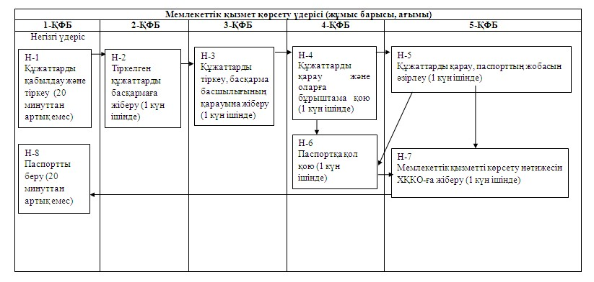
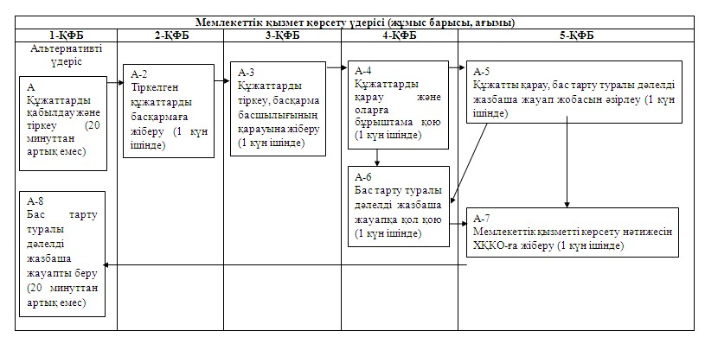
Павлодар облысы әкімдігінің
2013 жылғы 28 қаңтардағы
N 27/1 қаулысымен
бекітілді
"Cпорт шеберлiгiне үмiткер, бiрiншi спорттық разряд,
бiлiктiлiгi жоғары және орта деңгейдегi бiрiншi санатты
жаттықтырушы, бiлiктiлiгi жоғары деңгейдегi бiрiншi санатты
нұсқаушы-спортшы, бiлiктiлiгi жоғары және орта деңгейдегi
бiрiншi санатты әдiскер, бiрiншi санатты спорт төрешiсi"
cпорттық разрядтары мен санаттарын беру"
мемлекеттік қызмет көрсету регламенті
1. Негізгі ұғымдар
1. Осы мемлекеттік қызмет көрсету регламентінде келесі ұғымдар пайдаланылады:
тұтынушы – жаттықтырушылар, әдіскерлер, нұсқаушылар, спортшылар мен спорт бойынша төрешілер;
басқарма – "Павлодар облысының туризм, дене тәрбиесі және спорт басқармасы" мемлекеттік мекемесі;
регламент – "Cпорт шеберлiгiне үмiткер, бiрiншi спорттық разряд, бiлiктiлiгi жоғары және орта деңгейдегi бiрiншi санатты жаттықтырушы, бiлiктiлiгi жоғары деңгейдегi бiрiншi санатты нұсқаушы-спортшы, бiлiктiлiгi жоғары және орта деңгейдегi бiрiншi санатты әдiскер, бiрiншi санатты спорт төрешiсi" cпорттық разрядтары мен санаттарын беру" мемлекеттік қызмет көрсету бойынша ішкі тәртіпті реттейтін нормативтік құқықтық акті;
комиссия – спорттық дәрежелер мен спорт бойынша төрешілік санаттар беру жөніндегі мәселелерді алқалық қарастыру үшін басқармада құрылған консультативтік-кеңестік орган;
квалификациялық комиссия – дене шынықтыру және спорт ұйымдарының қызметкерлеріне: бiлiктiлiгi жоғары және орта деңгейдегi бiрiншi санатты жаттықтырушы, бiлiктiлiгi жоғары деңгейдегi бiрiншi санатты нұсқаушы-спортшы, бiлiктiлiгi жоғары және орта деңгейдегi бiрiншi санатты әдiскер санаттарын беру үшін басқармада құрылған консультативтік-кеңестік орган;
ХҚКО – Павлодар облысы бойынша "Халыққа қызмет көрсету орталығы" Республикалық мемлекеттік кәсіпорнының филиалы, оның бөлімдері және бөлімшелері;
орындаушы - cпорт шеберлiгiне үмiткер, бiрiншi спорттық разряд, бiлiктiлiгi жоғары және орта деңгейдегi бiрiншi санатты жаттықтырушы, бiлiктiлiгi жоғары деңгейдегi бiрiншi санатты нұсқаушы-спортшы, бiлiктiлiгi жоғары және орта деңгейдегi бiрiншi санатты әдiскер, бiрiншi санатты спорт төрешiсi cпорттық разрядтары мен санаттарын беру бойынша құжаттарды ресiмдеу жөніндегі міндеттер кіретін басқарма қызметкері.
2. Жалпы ережелер
2. "Cпорт шеберлiгiне үмiткер, бiрiншi спорттық разряд, бiлiктiлiгi жоғары және орта деңгейдегi бiрiншi санатты жаттықтырушы, бiлiктiлiгi жоғары деңгейдегi бiрiншi санатты нұсқаушы-спортшы, бiлiктiлiгi жоғары және орта деңгейдегi бiрiншi санатты әдiскер, бiрiншi санатты спорт төрешiсi" cпорттық разрядтары мен санаттарын беру" мемлекеттік қызметін (бұдан әрі – Мемлекеттік қызмет) басқарма ХҚКО арқылы көрсетеді.
Мемлекеттік қызметтің шалғайдағы елді мекендердің тұрғындарына қол жетімділігін қамтамасыз ету мақсатында мемлекеттік қызметті мобильді орталықтар арқылы көрсетуге жол беріледі.
3. Көрсетілетін мемлекеттік қызметтің нысаны: автоматтандырылмаған.
4. Мемлекеттік қызмет Қазақстан Республикасының 1999 жылғы 2 желтоқсандағы "Дене шынықтыру және спорт туралы" Заңы 22-1-бабының 2, 3, 4 және 5-тармақтары, Қазақстан Республикасының 2000 жылғы 27 қарашадағы "Әкімшілік рәсімдер туралы" Заңының 15-2-бабы, Қазақстан Республикасының 2007 жылғы 11 қаңтардағы "Ақпараттандыру туралы" Заңының 29-бабы, Қазақстан Республикасы Туризм және спорт министрінің міндетін атқарушының 2011 жылғы 5 наурыздағы "Дене шынықтыру және спорт саласында азаматтық қызметшілерді аттестаттаудан өткізу мен шарттарының ережесін, сондай-ақ Жаттықтырушыларға, әдіскерлерге, нұсқаушыларға біліктілік санаттарын беру ережесін бекіту туралы" N 02-02-18/29 бұйрығы, Қазақстан Республикасы Туризм және спорт министрі міндетін атқарушының 2008 жылғы 22 тамыздағы "Спорттық атақтар мен разрядтар және спорт бойынша төреші санаттарын берудің ережесін бекіту туралы" N 01-08/142 бұйрығы, Қазақстан Республикасы Үкіметінің 2012 жылғы 27 шілдедегі N 981 қаулысымен бекітілген "Cпорт шеберлiгiне үмiткер, бiрiншi спорттық разряд, бiлiктiлiгi жоғары және орта деңгейдегi бiрiншi санатты жаттықтырушы, бiлiктiлiгi жоғары деңгейдегi бiрiншi санатты нұсқаушы-спортшы, бiлiктiлiгi жоғары және орта деңгейдегi бiрiншi санатты әдiскер, бiрiншi санатты спорт төрешiсi" cпорттық разрядтары мен санаттарын беру" мемлекеттік қызмет стандарты (бұдан әрі – Стандарт) негізінде көрсетіледі.
5. Көрсетілетін мемлекеттік қызметтің нәтижесі (бұдан әрі – бұйрық) 5 жыл мерзімге қағазды жеткізгіште спорттық санат немесе дәреже беру туралы бұйрықтың үзіндісін немесе электрондық құжат нысанында мемлекеттік қызмет көрсетуден бас тарту туралы дәлелді жазбаша жауап беру болып табылады.
3. Мемлекеттік қызмет көрсету тәртібіне қойылатын талаптар
6. Басқарма мен ХҚКО-ның мекенжайы мен жұмыс кестесі туралы ақпарат Стандарттың 1, 2- қосымшасында көрсетілген.
7. Мемлекеттік қызметті көрсету тәртібі туралы толық ақпаратты Стандарттың 4-тармағында көрсетілген көздерден қол жеткізуге болады.
Мемлекеттік қызмет көрсету тәртібі, сондай-ақ мемлекеттік қызметті көрсету барысы туралы ақпаратты басқарманың www.utfks-pvl.gov.kz интернет-ресурсынан, мемлекеттік қызмет көрсетілетін орындардың стендтерінен, сондай-ақ басқармаға 8(7182) 61-91-53 телефоны бойынша алуға болады.
8. Мемлекеттік қызметтің көрсетілу мерзімдері Стандарттың 7-тармағында көрсетілген.
9. Мемлекеттік қызметті көрсетуден бас тарту үшін негіздемелер Стандарттың 16-тармағында көрсетілген.
10. Мемлекеттік қызметтер алу үшін тұтынушы өтініш берген сәттен бастап және мемлекеттік қызмет көрсетудің нәтижелері берілгенге дейін мемлекеттік қызмет көрсету кезеңдері:
1-кезең – ХҚКО қызметкерінің құжаттарды қабылдауы және тіркеуі;
2-кезең – ХҚКО жинақтау бөлімі қызметкерінің тіркелген құжаттарды басқармаға жіберуі;
3-кезең – басқарма кеңсесі қызметкерлерінің құжаттарды тіркеуі, басқарма басшылығына қарауға жіберуі;
4-кезең – құжаттарды басқарма басшылығының қарауы және бұрыштама қоюуы;
5-кезең – басқарма орындаушысының құжаттардың қарауы, құжаттарды комиссияның немесе квалификациялық комиссияның қарауына жіберуі;
6-кезең – құжаттарды комиссияның немесе квалификациялық комиссиясының қарауы, хаттамалық шешім қабылдауы;
7-кезең – хаттамалық шешім негізінде басқарма орындаушысының бұйрық жобасын немесе бас тарту туралы жазбаша дәлелді жауапты дайындауы;
8-кезең – басқарма басшысының бұйрыққа немесе бас тарту туралы жазбаша дәлелді жауапқа қол қоюы;
9-кезең – басқарма орындаушысының мемлекеттік қызмет көрсету нәтижесін ХҚКО-ға жіберуі;
10-кезең – ХҚКО қызметкерінің тұтынушыға бұйрықты немесе бас тарту туралы жазбаша дәлелді жауапты беруі.
4. Мемлекеттік қызмет көрсету үдерісіндегі іс-әрекет
(өзара іс-әрекет) тәртібінің сипаттамасы
11. Мемлекеттік қызметті алу үшін барлық қажетті құжаттар тапсырылған кезде тұтынушыға Стандарттың 14-тармағында көрсетілген мәліметтерге сәйкес қабылдау туралы қолхат беріледі.
12. Қызметті алушы мемлекеттік қызметті алу үшін ХҚКО-ға Стандарттың 11-тармағында көрсетілген құжаттарды ұсынады.
13. Мемлекеттік қызмет көрсету үдерісінде келесі құрылымдық-функционалдық бірліктер (бұдан әрі – ҚФБ) қатысады:
1) ХҚКО-ның қызметкері;
2) ХҚКО-ның жинақтау бөлімінің қызметкері;
3) басқарма кеңсесінің қызметкері;
4) басқарма басшысы;
5) басқарма орындаушысы;
6) комиссия немесе квалификациялау комиссиясы.
14. Әрбір әкімшілік әрекеттің (үрдістің) орындалу мерзімін көрсетумен әр ҚФБ әкімшілік әрекеттің (үрдісінің) бірізділігі мен өзара әрекетінің мәтіндік кестелік сипаты осы регламенттің 1-қосымшасында көрсетілген.
15. Мемлекеттік қызмет көрсету және ҚФБ үрдесінде әкімшілік әрекетінің ой-түйіндік тәртібі арасындағы өзара байланысты көрсететін сызбалар осы регламенттің 2-қосымшасында көрсетілген.
5. Мемлекеттік қызмет көрсететін
лауазымды тұлғалардың жауапкершілігі
16. Мемлекеттік қызмет көрсету кезінде қабылданатын шешімдер, әрекеттер (әрекетсіздіктер) үшін немесе мерзімдерінің бұзылуына басқарма басшысы жауапты болып табылады.
17. Басқарма басшылығы, басқарманың спорт бөлімінің маманы, сондай-ақ төраға атынан комиссия немесе квалификациялау комиссиясы Қазақстан Республикасының заңнамасымен қарастырылған тәртіпте тұтынушы ұсынған құжаттардың және заттардың сақталуына жауап береді.
"Cпорт шеберлiгiне үмiткер, бiрiншi
спорттық разряд, бiлiктiлiгi жоғары
және орта деңгейдегi бiрiншi санатты
жаттықтырушы, бiлiктiлiгi жоғары деңгейдегi
бiрiншi санатты нұсқаушы-спортшы, бiлiктiлiгi
жоғары және орта деңгейдегi бiрiншi санатты
әдiскер, бiрiншi санатты спорт төрешiсi"
cпорттық разрядтары мен санаттарын беру"
мемлекеттік қызмет көрсету регламентіне
1-қосымша
1-кесте. ҚФБ іс-әрекеттерінің сипаттамасы
 | Негізгі үдерістің (жұмыс барысының, ағымының) іс-әрекеттері
1 | 2 | 3 | 4 | 5 | 6
1 | Іс-әрекеттің (жұмыс барысының, ағынының) N | 1 | 2 | 3 | 4
2 | ҚФБ-ның атауы | 1-ҚФБ | 2-ҚФБ | 3-ҚФБ | 4-ҚФБ
3 | Іс-әрекеттердің (үдерістің, рәсімнің, операцияның) атауы және олардың сипаттамасы | Құжаттарды қабылдау және тіркеу | Тіркелген құжаттарды басқармаға жіберу | Құжаттарды тіркеу, басқарма басшылығының қарауына жіберу | Құжаттарды қарау және бұрыштама қою
4 | Аяқталу нысаны (деректер, құжат, ұйымдастыру-өкімдік шешім) | Тіркеу мөртабаны қойылған көшірмені беру | Құжаттарды тіркеу | Құжаттарды қарау | Бұрыштама
5 | Орындалу мерзімі | 20 минуттан артық емес | 1 күн ішінде | 1 күн ішінде | 3 күн ішінде
6 | Келесі іс-әрекеттің нөмірі | 1 | 2 | 3 | 4
кестенің жалғасы
7 | 8 | 9 | 10 | 11 | 12
5 | 6 | 7 | 8 | 9 | 10
5-ҚФБ | 6-ҚФБ | 5-ҚФБ | 4-ҚФБ | 5-ҚФБ | 1-ҚФБ
Құжаттарды қарау, комиссияның немесе квалификациялау комиссиясының қарауына құжаттарды жіберу | Құжаттарды қарау, хаттамалық шешім қабылдау | Хаттамалық шешім негізінде бұйрықтың жобасын немесе дәлелді бас тартуды әзірлеу | Бұйрыққа немесе дәлелді бас тартуға қол қою | Мемлекеттік қызмет көрсету нәтижесін ХҚКО-ға жіберу | Тұтынушыға бұйрықты немесе дәлелді бас тартуды беру
Құжаттарды комиссияның қарауына жіберу | Хаттамалық шешім | Бұйрықтың немесе дәлелді | Бұйрыққа немесе дәлелді | Нәтижесін ХҚКО жіберу | Бұйрықты немесе дәлелді
 |  | жазбаша бас тарту жобасы | жазбаша бас тартуға қол қою |  | жазбаша бас тартуды беру
14 күн ішінде | 3 күн ішінде | 3 күн ішінде | 3 күн ішінде | 1 күн ішінде | 20 минуттан артық емес
5 | 6 | 7 | 8 | 9 | 10
2-кесте. Пайдалану нұсқалары. Негізгі үдеріс
Негізгі үдеріс (жұмыс барысы, ағымы)
1-ҚФБ | 2-ҚФБ | 3-ҚФБ | 4-ҚФБ | 5-ҚФБ | 6-ҚФБ
Н-1 - әрекет Құжаттарды қабылдау және тіркеу (20 минуттан артық емес) | Н-2 - әрекет Тіркелген құжаттарды басқармаға жіберу (1 күн ішінде) | Н-3 - әрекет Құжаттарды тіркеу, басқарма басшылығының қарауына жіберу (1 күн ішінде) | Н-4 - әрекет Құжаттарды қарау және оларға бұрыштама қою (3 күн ішінде) | Н-5 - әрекет Құжаттарды қарау, комиссияның немесе квалификациялау комиссиясының қарауына құжаттарды жіберу (14 күн ішінде) | Н-6 - әрекет Құжаттарды қарау, хаттамалық шешім қабылдау (3 күн ішінде)
 |  |  | Н-8 - әрекет Бұйрыққа қол қою (3 күн ішінде) | Н-7 - әрекет Хаттамалық шешім негізінде бұйрықтың жобасын әзірлеу (3 күн ішінде
Н-10 - әрекет Бұйрықты беру (20 минуттан артық емес) |  |  |  | Н-9 - әрекет Мемлекеттік қызмет көрсету нәтижесін ХҚКО-ға жіберу (1 күн ішінде)
3-кесте. Пайдалану нұсқалары. Альтернативті үдеріс
Негізгі үдеріс (жұмыс барысы, ағымы)
1-ҚФБ | 2-ҚФБ | 3-ҚФБ | 4-ҚФБ | 5-ҚФБ | 6-ҚФБ
А-1 - әрекет Құжаттарды қабылдау және тіркеу (20 минуттан артық емес) | А-2 - әрекет Тіркелген құжаттарды басқармаға жіберу (1 күн ішінде) | А-3 - әрекет Құжаттарды тіркеу, басқарма басшылығының қарауына жіберу (1 күн ішінде) | А-4 - әрекет Құжаттарды қарау және оларға бұрыштама қою (3 күн ішінде) | А-5 - әрекет Құжаттарды қарау, комиссияның немесе квалификациялау комиссиясының қарауына құжаттарды жіберу (14 күн ішінде) | А-6 - әрекет Құжаттарды қарау, хаттамалық шешім қабылдау (3 күн ішінде)
 |  |  | А-8 - әрекет Бас тарту туралы дәлелді жазбаша жауапқа қол қою (3 күн ішінде) | А-7 - әрекет Хаттамалық шешім негізінде бас тарту туралы дәлелді жазбаша жауаптың жобасын әзірлеу (3 күн ішінде)
А-10 - әрекет Бас тарту туралы дәлелді жазбаша жауап беру (20 минуттан артық емес) |  |  |  | А-9 - әрекет Мемлекеттік қызмет көрсету нәтижесін ХҚКО-ға жіберу (1 күн ішінде)
"Cпорт шеберлiгiне үмiткер, бiрiншi
спорттық разряд, бiлiктiлiгi жоғары
және орта деңгейдегi бiрiншi санатты
жаттықтырушы, бiлiктiлiгi жоғары деңгейдегi
бiрiншi санатты нұсқаушы-спортшы, бiлiктiлiгi
жоғары және орта деңгейдегi бiрiншi санатты
әдiскер, бiрiншi санатты спорт төрешiсi"
cпорттық разрядтары мен санаттарын беру"
мемлекеттік қызмет көрсету регламентіне
2-қосымша
Функционалдық өзара іс-әрекет сызбасы
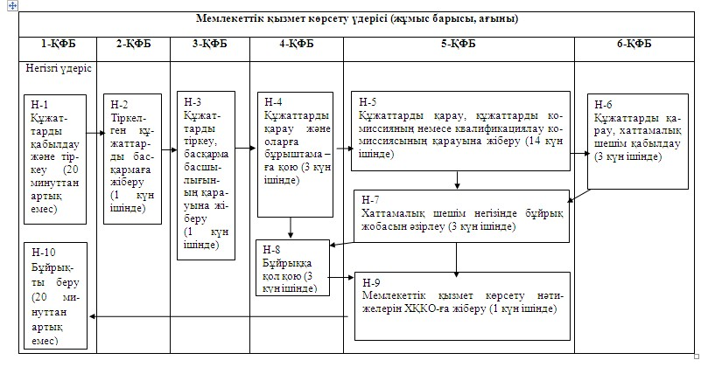
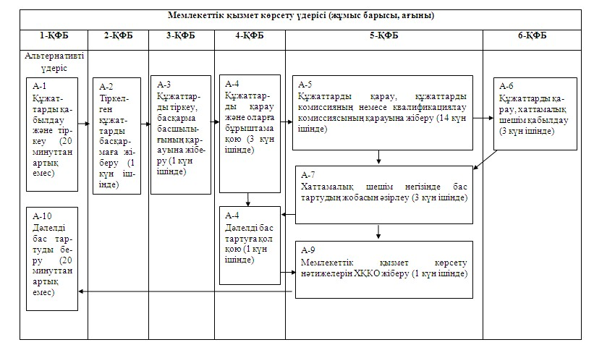
Павлодар облысы әкімдігінің
2013 жылғы 28 қаңтардағы
N 27/1 қаулысымен
бекітілді
"Туристiк ақпарат, оның iшiнде туристiк әлеует, туризм
объектiлерi және туристiк қызметтi жүзеге асыратын
тұлғалар туралы ақпарат беру" мемлекеттік
қызмет көрсету регламенті
1. Негізгі ұғымдар
1. Осы регламентте келесі ұғымдар пайдаланылады:
туризм - ұзақтықты жиырма төрт сағаттан бастап бiр жылға дейін немесе уақытша болу елінде (орнында) ақы төленетiн қызметімен байланыспаған мақсатта жиырма төрт сағаттан аз, бiрақ түнеуімен жеке тұлғалардың саяхаты;
туристiк қызмет - туристік қызметтерді көрсету жөніндегі жеке және заңды тұлғалардың кәсiпкерлiк қызметі;
тұтынушы - мемлекеттiк қызмет көрсетілетін жеке немесе заңды тұлға;
басқарма – "Павлодар облысының туризм, дене тәрбиесi және спорт басқармасы" мемлекеттiк мекемесі;
регламент – "Туристiк ақпарат, оның iшiнде туристiк әлеует, туризм объектілері және туристiк қызметті жүзеге асыратын тұлғалар туралы ақпарат беру" мемлекеттiк қызметі бойынша iшкi тәртіпті реттейтiн нормативтiк құқықтық акті;
құрылымдық-функционалдық бiрлiктер - мемлекеттiк қызмет көрсету үдерісіне қатысатын лауазымды тұлғалар (бұдан әрі - ҚФБ).
2. Жалпы ережелері
2. "Туристік ақпарат, оның ішінде туристік әлеует, туризм объектілері және туристік қызметті жүзеге асыратын тұлғалар туралы ақпарат беру" мемлекеттік қызметі (бұдан әрі – мемлекеттік қызмет) басқармамен көрсетіледі.
3. Көрсетілетін мемлекеттік қызмет нысаны: автоматтандырылмаған.
4. Мемлекеттік қызмет Қазақстан Республикасының 2001 жылғы 13 маусымдағы "Қазақстан Республикасындағы туристік қызмет туралы" Заңы 12-бабының 12)-тармақшасы, Қазақстан Республикасы Үкіметінің 2012 жылғы 29 тамыздағы N 1099 қаулысымен бекітілген мемлекеттік қызмет стандарты(бұдан әрі – Стандарт) негізінде көрсетіледі.
5. Көрсетілетін мемлекеттік қызмет нәтижесі туристік ақпарат, оның ішінде туристік әлеует, туризм объектілері және туристік қызметті жүзеге асыратын тұлғалар туралы қағаз тасығыштағы ақпарат (бұдан әрі - ақпарат) болып табылады.
3. Мемлекеттік қызмет көрсету тәртібіне қойылатын талаптар
6. Басқарманың орналасқан жері мен жұмыс кестесі туралы ақпарат Стандарттың 1-қосымшасында көрсетілген.
7. Мемлекеттік қызмет көрсету тәртібі, сондай-ақ мемлекеттік қызмет көрсету барысы туралы ақпаратты басқарманың www.utfks-pvl.gov.kz. интернет-ресурсында, мемлекеттік қызмет көрсету орындарындағы стендтерде, сондай-ақ басқарманың 8(7182) 61-93-65 телефоны бойынша алуға болады.
8. Мемлекеттік қызмет көрсету мерзімдері Стандарттың 7-тармағында көрсетілген.
9. Мемлекеттік қызмет алу үшін тұтынушыдан өтініш алған сәттен бастап және мемлекеттік қызметтің нәтижелерін беру сәтіне дейінгі мемлекеттік қызмет көрсету кезеңдері:
1-ші кезең – кеңсе маманының өтініштер мен құжаттарды қабылдауы, тіркеуі, басқарма басшылығының қарауына тапсыруы;
2-ші кезең - басқарма басшылығының өтінішті қарауы, тиісті бұрыштама қоюы;
3-ші кезең – туристік қызметті дамыту бөлімінің маманымен ұсынылған құжаттардың қаралуы, тиісті ақпараттың ресімделуі;
4-ші кезең – басқарма басшылығының ақпаратқа қол қоюы;
5-ші кезең – ақпаратты мөрмен бекіту, кеңсе маманымен ақпараттың берілуі.
4. Мемлекеттік қызмет көрсету үдерісіндегі әрекеттер
(өзара әрекеттер) тәртібінің сипаттамасы
10. Мемлекеттік қызметті алу үшін тұтынушы басқармаға жазбаша сұраумен жүгінеді.
11. Өтініш еркін нысанда қалыптастырылады.
12. Құжаттарды қабылдау басқарманың кеңсесі арқылы жүзеге асырылады.
13. Құжаттардың тапсырылғанын растау тіркеу (мөртабан және кіріс нөмірі, күні) болып табылады. Өтініш беруші үшін қабылданғаны туралы белгі қойылған көшірме беріледі.
14. Қызмет көрсету нәтижесін жеткізу тәсілі – жеке бару не почта арқылы.
15. Мемлекеттік қызмет көрсетуді уақытша тоқтата тұру немесе мемлекеттік қызметті ұсынудан бас тарту үшін негіздер жоқ.
16. Мемлекеттік қызмет көрсету үдерісінде келесі ҚФБ қатысады:
1) кеңсе маманы;
2) басқарма басшылығы;
3) туристік қызметті дамыту бөлімінің маманы.
17. Әрбір әкімшілік әрекеттің (рәсімнің) орындалу мерзімі көрсетіле отырып әр ҚФБ әкімшілік әрекеттің (рәсімнің) бірізділігі мен өзара әрекетінің мәтіндік кестелік сипаттамасы осы регламенттің 1-қосымшасында көрсетілген.
18. ҚФБ әкімшілік әрекетінің ой-түйіндік тәртібі арасындағы өзара байланысты көрсететін сызбалар осы регламенттің 2-қосымшасында көрсетілген.
5. Мемлекеттік қызметті көрсететін
лауазымды тұлғалардың жауапкершілігі
19. Басқарма басшылығы қабылданатын шешімдерге, әрекеттерге (әрекетсіздікке) немесе мемлекеттік қызмет көрсету мерзімдерінің орындалмауына жауапты болып табылады.
"Туристiк ақпарат, оның iшiнде туристiк
әлеует, туризм объектiлерi және туристiк
қызметтi жүзеге асыратын тұлғалар туралы
ақпарат беру" мемлекеттік қызмет
көрсету регламентіне
1-қосымша
1-кесте. ҚФБ әрекеттерінің сипаттамасы
 | Негізгі үдерістің (жұмыс барысының, ағымының) әрекеті
1 | 2 | 3 | 4 | 5 | 6 | 7
 | Әрекеттің N (жұмыс барысы, ағымы) | 1 | 2 | 3 | 4 | 5
2 | ҚФБ атауы | 1-ҚФБ | 2-ҚФБ | 3-ҚФБ | 2-ҚФБ | 1-ҚФБ
3 | Әрекеттің (үдерістің, рәсімнің, операцияның) атауы және олардың сипаттамасы | Өтініштер мен құжаттарды қабылдау, тіркеу, басқарма басшылығының қарауына тапсыру | Өтінішті қарау, тиісті бұрыштаманы қою | Ұсынылған құжаттарды қарау, тиісті ақпаратты ресімдеу | Ақпаратқа қол қою | Ақпаратты мөрмен растау, ақпаратты беру
4 | Аяқтау нысаны (деректер, құжат, ұйымдастыру өкімдік шешім) | Тіркеу мөртабаны бар өтініш көшірмесін беру | Бұрыштама | Ақпарат дайындау | Ақпаратқа қол қою | Ақпарат беру
5 | Орындау мерзімі | 30 минуттан артық емес | 1 жұмыс күні ішінде | 1 жұмыс күні ішінде | 1 жұмыс күні ішінде | 30 минуттан артық емес
6 | Келесі әрекеттің нөмірі | 2 | 3 | 4 | 5 | 6
2-кесте. Пайдалану нұсқалары. Негізгі үдеріс
Негізгі үдеріс (жұмыс барысы, ағымы)
1-ҚФБ | 2-ҚФБ | 3-ҚФБ
Н-1 әрекеті Өтініштер мен құжаттарды қабылдау, тіркеу, басқарма басшылығының қарауына тапсыру (30 минуттан артық емес) | Н-2 әрекеті Орындаушыны анықтау (1 жұмыс күні ішінде) | Н-3 әрекеті Ұсынылған құжаттарды қарау, тиісті ақпаратты ресімдеу (1 жұмыс күні ішінде)
Н-5 әрекеті Ақпаратты мөрмен растау, ақпаратты беру (30 минуттан артық емес) | Н-4 әрекеті Ақпаратқа қол қою (1 жұмыс күні ішінде)
"Туристiк ақпарат, оның iшiнде туристiк
әлеует, туризм объектiлерi және туристiк
қызметтi жүзеге асыратын тұлғалар туралы
ақпарат беру" мемлекеттік қызмет
көрсету регламентіне
2-қосымша
Функционалдық өзара әрекеттер сызбасы
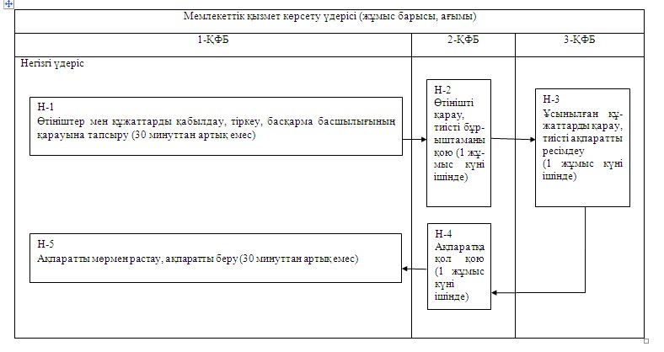

© 2012. Қазақстан Республикасы Әділет министрлігінің «Қазақстан Республикасының Заңнама және құқықтық ақпарат институты» ШЖҚ РМК

